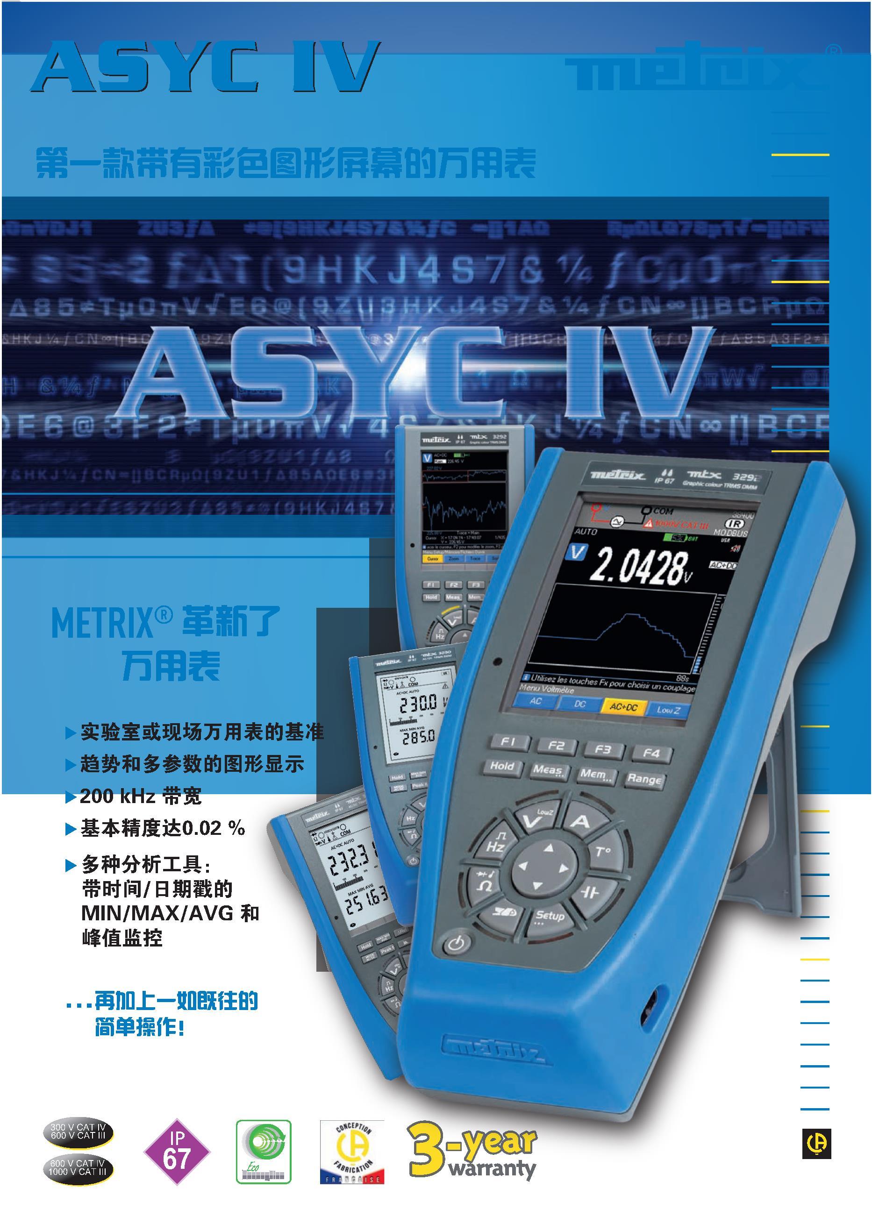

MTX 3290- MTX 3291- MTX 3292 - MTX 3293

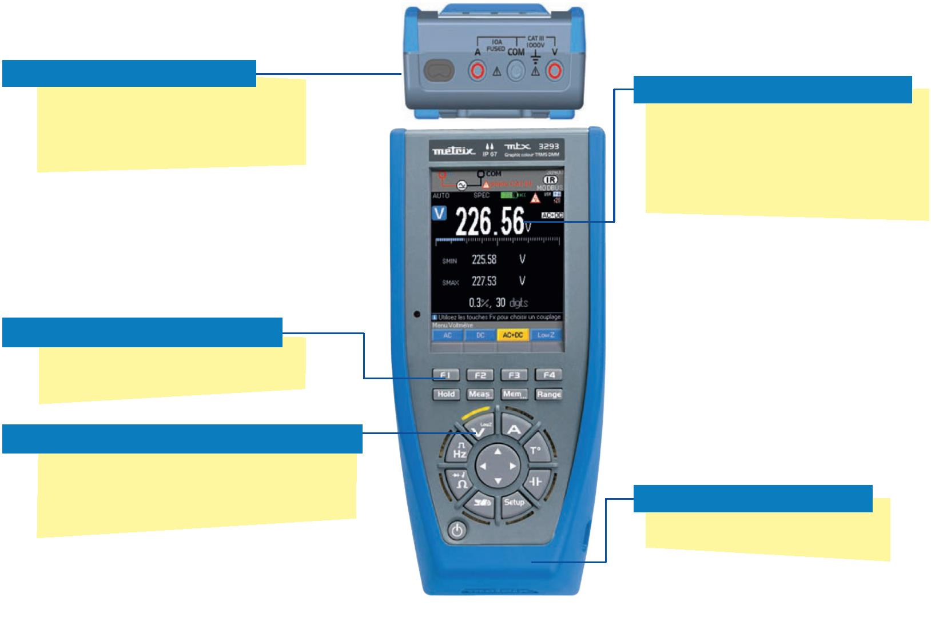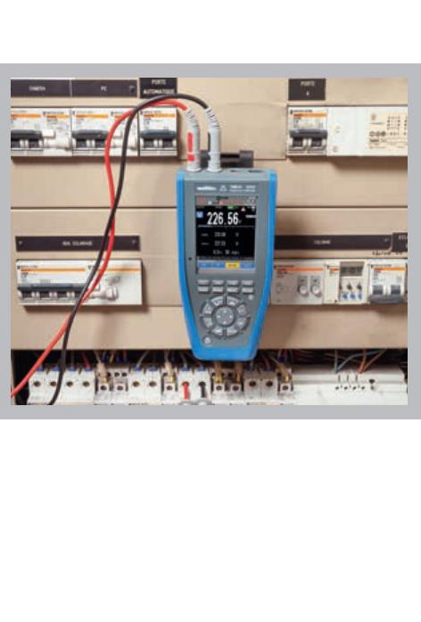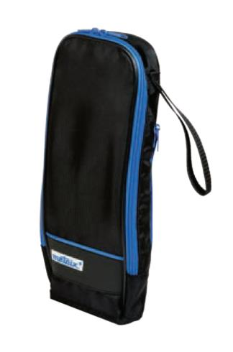

人体工程学和优势

|  |  |  |  |
| --- | --- | --- | --- |
|  | I |  | ASYC IV 万用表适用于便携和工作台双重用途，其操作简单且直观。  可直接访问，电子开关上的象形符号明确指示不同测量。  可使显示器以数字值或时间趋势的图形来查看测量结果。所记录的测量可以跟踪形式显示，并且可定位光  标并缩放部分记录曲线。 |

仪器内集成有法语和英语版帮助，提供与进程中测量相关的信息。

USB 用于将数据传输到 PC、记录并与 LV/LW 驱动器实现通信。可将仪器连接 PC 并访问网站来更新固件。

安全的端子板 大数字显示器

|  |  |  |  |
| --- | --- | --- | --- |
|  | 当电缆连接到错误的输入时，发  出声音报警并自动识别该功能。 |  | 多参数，3 级背光随着环境光照  的变化自动调节背光程度，以实  现更佳的可视性并使读数更为舒  适。 |

F1 → F4 功能键

直接访问功能菜单。

测量功能的选择

|  |  |  |  |
| --- | --- | --- | --- |
|  | 按下功能键，然后功能键发光，以提  醒直观的配置。 |  | IP 67 模铸外壳 |

实现卓越操控。

● ASYC IV 型万用表由普通电池、可充电电池或电池供电。

● 电池供电 ASYC IV 型万用表电池寿命最长可达 400 小时，方便野外使用。

● 为优化 ASYC IV 的损耗，可激活待机模式。简单触摸内置加速度计的小键盘，即可唤醒仪器。

|  |  |  |  |
| --- | --- | --- | --- |
|  | 磁悬浮系统可作为简单的安  装和查看选项，同时解放双  手以便执行其他任务。 |  | 磁化软质包适用于  Multifix 系统。 |

应用

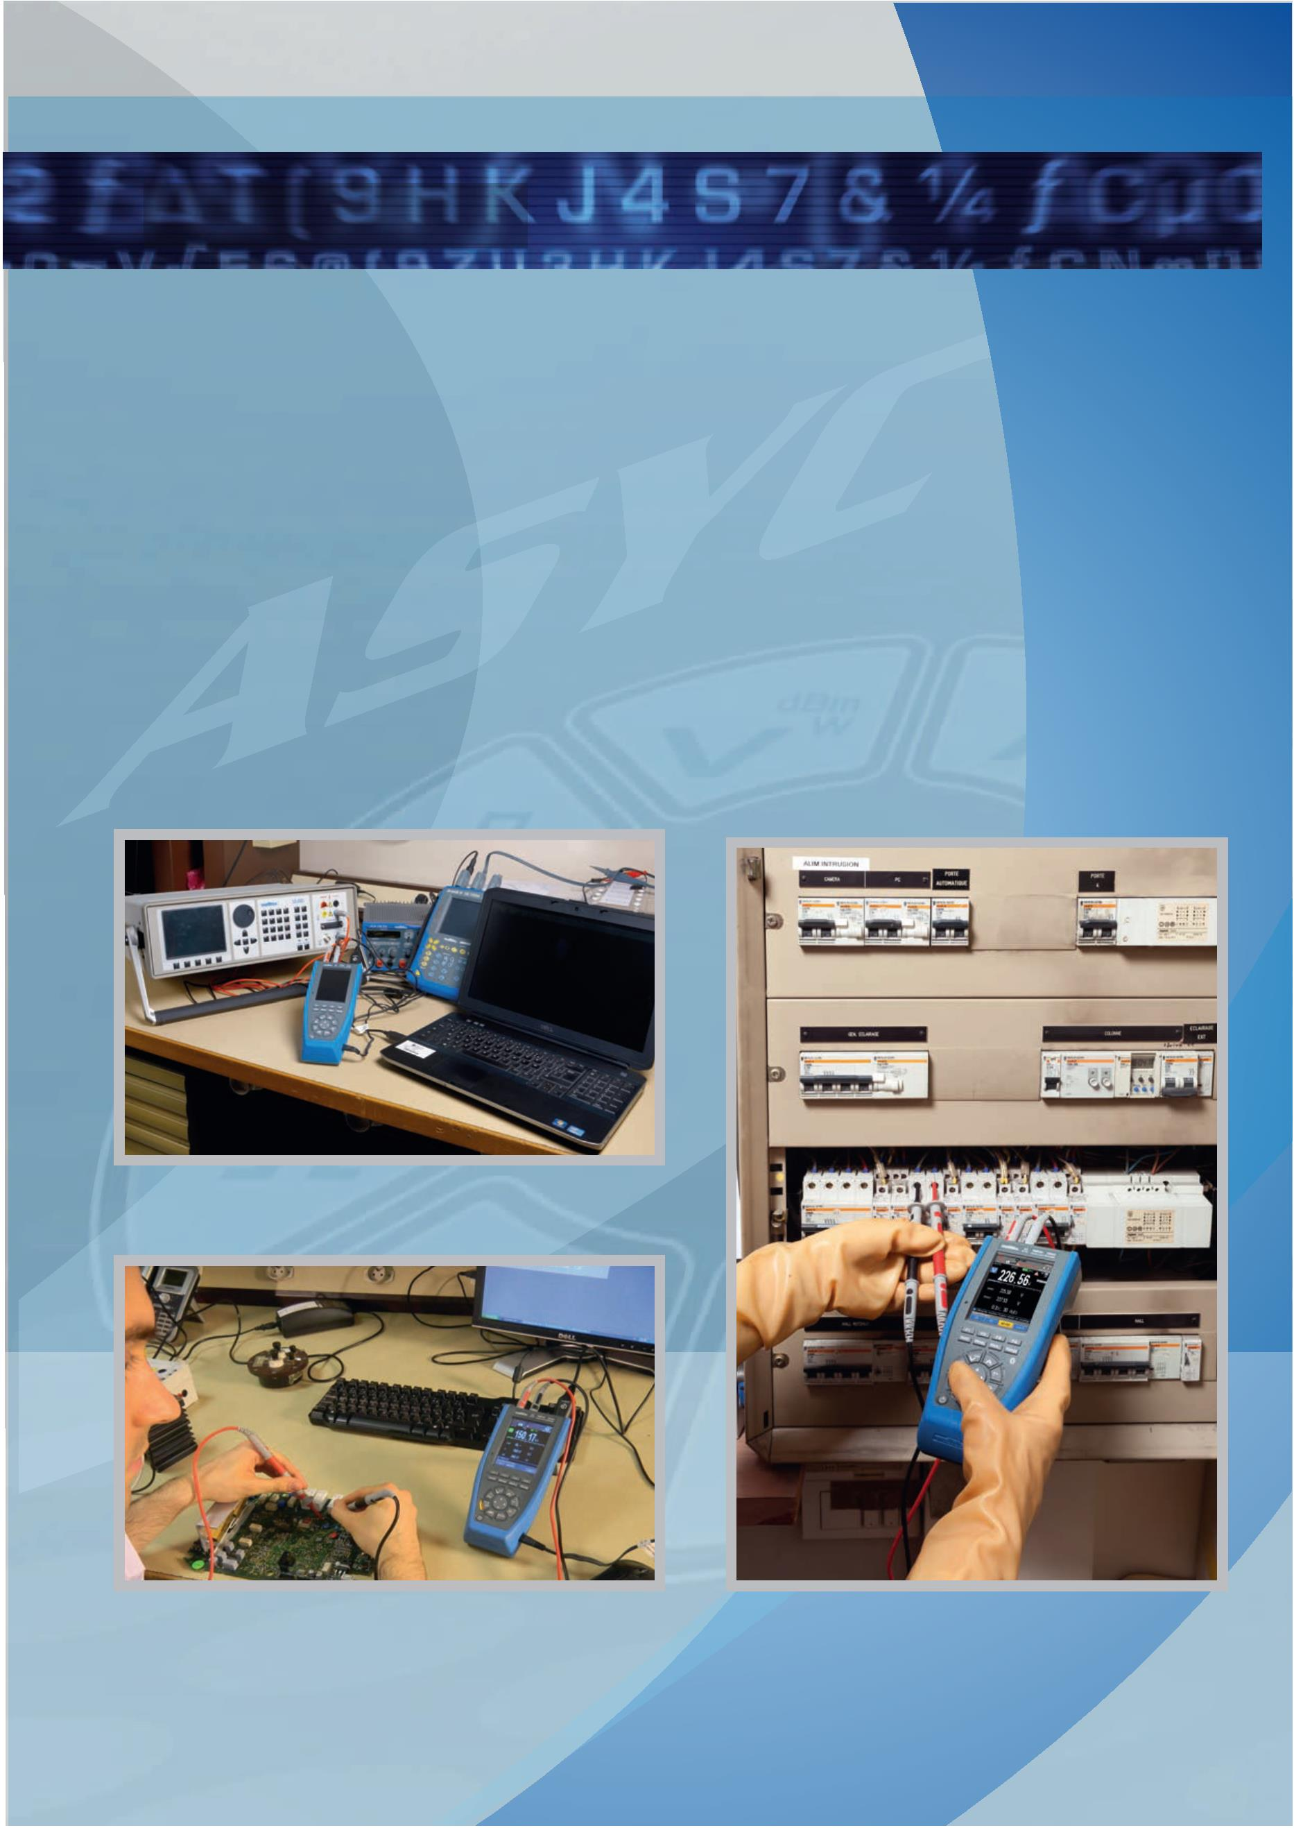

这

款ASYC IV 万用表适用于工业、电信和国防领域内的多种应用。 万表表的多功能使其适用于电子和电气产品维护以及机器维护。在电子领域，ASYC IV 型万用表既可用于测试计算机或医疗设备的布线，又可对组件进行测试。

在工业领域，ASYC IV 型万用表可用于自动控制系统及食品、塑料、混凝土、金属、纸张、木材、石油、核能等加工处理部门所遇到的应用。

ASYC IV 型万用表还可用于数字控制、电动机、发电机等各种工业机器的维护。该型万用表的多功能性使其更易于满足运输和能源部门专业电气安装员及专家的需求。

这种高性能、易使用且符合人体工程学设计的 ASYC IV 型万用表在教育和研究领域也发挥了关键作用。

用于计量学

或售后服务 电气柜测量

